IV ВСЕРОССИЙСКАЯ ПРЕМИЯ «ОРГЗДРАВ: ЛИДЕРЫ ОТРАСЛИ»

Номинация «Лидер отрасли: личный авторитет и профессиональные достижения»
(наставники, лидеры, новаторы, старейшины отрасли – рассказы о людях, беззаветно служащих отрасли)

«Если ты работаешь в одной из лучших больниц, то необходимо соответствовать…»

ГБУЗ Новосибирской области «Городская клиническая больница № 1» - крупнейшее не только в Новосибирске, но и за Уралом медицинское учреждение с давней и богатой на события историей. Трудно переоценить значение больницы в судьбах медиков и жителей города Новосибирска…

Начало истории тогда «Первой клинической больницы» приходится на конец 20-х годов прошлого века. Решение о постройке окружной больницы на 700-800 коек было принято 21 декабря 1926 года на секции здравоохранения окрисполкома Новосибирска (кстати, именно в 1926 году Новониколаевск был переименован в Новосибирск). Строительство больницы началось в 1927 году и велось трестом «Сибкоммунстрой» характерными для того времени ударными темпами. Уже в 1930 году вошёл в строй лечебный корпус № 3 (сейчас в нем расположены отделения пульмонологии и кардиологии), пищеблок, гараж и котельная. Спустя год заработал лечебный корпус № 4 (с первых дней и до сегодня – неврологический), затем акушерско-гинекологический корпус № 1, корпуса № 2 и № 5, прачечная и жилой дом для сотрудников. Первая очередь строительства позволила сразу открыть стационар на 500 коек, а сами корпуса, построенные в стиле конструктивизма, приводили в восторг не только советских граждан, но и известного британского искусствоведа и путешественника Роберта Байрона, который побывал в Новосибирске.

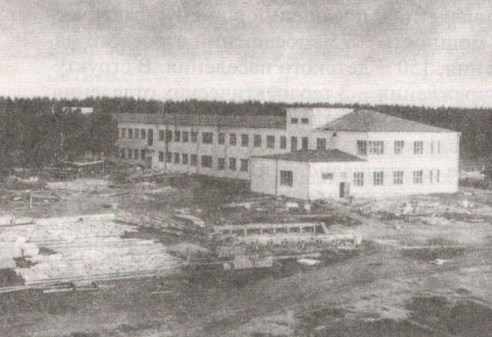
Идёт строительство первых корпусов (30-ые годы)
Источник изображения: «История здравоохранения Новосибирска» (под ред. В.М. Чернышева, А.Ф. Финченко. Мэрия Новосибирска, Управление здравоохранения. Новосибирск, 2005 год)

Приказ о приеме первых пациентов вышел 3 октября 1930 года. Уникальность лечебно-профилактического учреждения заключалась в том, что оно было единственным сооружением подобного размаха во всем Западно-Сибирском крае.

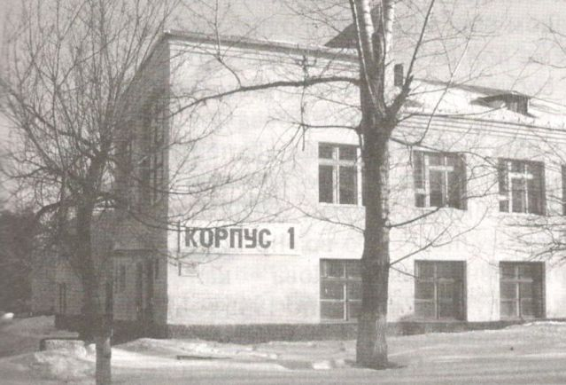
Корпус № 1
Источник изображения: «История здравоохранения Новосибирска» (под ред. В.М. Чернышева, А.Ф. Финченко. Мэрия Новосибирска, Управление здравоохранения. Новосибирск, 2005 год)

В 1931 году больница становится базой для Института медицинских кадров, переехавшего из Томска, в 1935 году — для вновь открытого Новосибирского медицинского института; руководители кафедр этих институтов возглавили отделения и службы больницы.
В 1967 году был построен главный корпус, который соединили с другими корпусами медицинского учреждения, благодаря чему увеличилась пропускная способность больницы. Сооружение 7-этажного клинического корпуса в 1982 году окончательно сформировало современный облик больницы – из больничного городка с отдельными зданиями она постепенно превратилась в многокорпусное огромное учреждение с над- и подземными переходами.
1990-е годы были непростыми для страны, но и тогда больница развивалась – был построен двухэтажный операционно-реанимационный корпус, проведены реконструкции ранее построенных корпусов, также были дооснащены и централизованы службы переливания крови, функциональной диагностики, а также эндоскопическая и лабораторная службы.
С самого начала в больнице стали складываться многочисленные медицинские научно-практические школы, составляющие гордость отечественного здравоохранения и до настоящего времени во многом определяющие лицо учреждения. В первые годы существования стационара здесь работали известнейшие учёные-медики: В. М. Мыш, А. Л. Мясников, Н. И. Горизонтов, А. В. Триумфов, Н. А. Боголепов, Г. Д. Залесский, А. А. Колен, Д. Т. Куимов и многие другие. С медицинским учреждением связан период научно-практической деятельности таких выдающихся учёных Советского Союза как профессор Г.Л.Феофилов, академики РАМН Л.Д.Сидорова, В.П.Казначеев, В.П.Лозовой и другие.
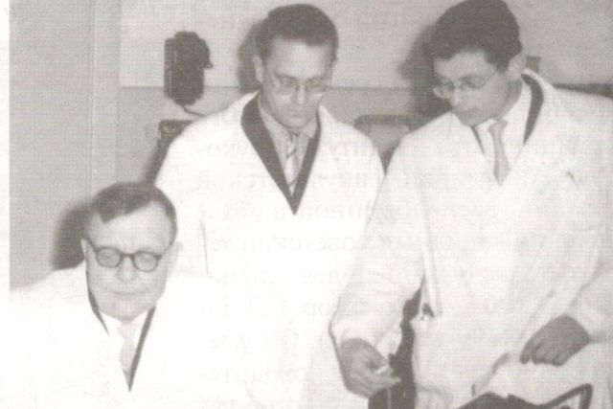
Обсуждение проблем аутоиммунной патологии. Профессор Г.Д. Залесский (в центре) со своими учениками В.П. Казначеевым (слева) и В.П. Лозовым (справа)
Источник изображения: «История здравоохранения Новосибирска» (под ред. В.М. Чернышева, А.Ф. Финченко. Мэрия Новосибирска, Управление здравоохранения. Новосибирск, 2005 год)

На сегодняшний день «Городская клиническая больница № 1» сохраняет позиции одного из крупнейших многопрофильных медицинских учреждений Новосибирска. Огромное учреждение на 1485 коек представлено 72 лечебно-диагностическими отделениями и подразделениями, оказывающими помощь по 38 медицинским специальностям. Ежегодно только в круглосуточном стационаре больницы получают медицинскую помощь более 45 тысяч пациентов, из них больше половины — это экстренные пациенты. Год от года увеличивается число больных, которым оказывается помощь в отделениях хирургической службы – почти 2/3 от всех пролеченных в больнице; в акушерской службе получили лечение 10 % всех обратившихся; а в терапевтической службе – 27 %. Большинство поступающих пациентов (80 %) относятся к четвертой и пятой категориям сложности курации. За год в больнице выполняется свыше 23 тысяч операций, из них четверть – с использованием современных технологий. Несомненную гордость больницы представляют собой ее сотрудники, здесь работает более 2000 человек, это 500+ врачей и 1500 человек среднего и младшего персонала. Среди врачей трудится 15 докторов медицинских наук, 52 кандидата медицинских наук, больше 160 врачей имеют высшую квалификационную категорию.

Вместе с больницей динамично развивалась и онкологическая служба. Уже в 1935 году были открыты 10 коек для онкологических пациентов в отделении гинекологии, которые курировала опытнейший врач Рахиль Александровна Лурьи. В 1945 году в больнице появились первые препараты радия, а уже в 1955 было открыто полноценное онкорадиологическое отделение на целых 100 коек. Годом позже Георгий Харитонович Баранник возглавил универсальное на то время онкохирургическое отделение, в 1980 году был введен в эксплуатацию отдельный радиологический корпус, а к 1990 году в больнице функционировало 6 онкологических отделений – торакального, урологического, абдоминального и гинекологического профиля, отделение опухолей молочной железы и «голова-шея», непростая работа которых продолжается и сегодня.

Оглядываясь на столетнюю историю, мы видим большое и крепкое, хорошо оснащенное медицинское учреждение, крепко стоящее на ногах перед вызовами современности. Но сила больницы не только в стенах, которые, конечно, помогают, а и в людях – административных руководителях и заведующих отделениями, врачах и сестрах, младших медицинских сотрудниках и работниках немедицинских подразделений. В таком крепком коллективе не получается, просто невозможно быть «середнячком», славная история больницы требует новых достижений от тех, кто приходит на смену.

Об одном из сотрудников «ГКБ № 1» и пойдет речь в очерке.

Александр Алексеевич Филиппов родился и вырос в Новосибирске. Мук выбора профессии не было, почему-то всегда знал, что будет врачом. После окончания школы в 1996 году поступил в Новосибирскую медицинскую академию (кстати, уже тогда увлекал своим примером – школьный друг и не собирался вроде быть доктором, но пошел поступать за компанию, и вот уже 20 лет руководит одним из реанимационных отделений города). После четырех курсов Александр выбрал непростой путь военного врача и перевелся в Томский военно-медицинский институт. Окончил его в 2002 году с красным дипломом и лейтенантскими погонами, получил специализацию по хирургии и был направлен для прохождения дальнейшей службы в спецназ Военно-воздушных сил Московского военного округа. С большим удовлетворением вспоминает Александр свои военные будни, которые научили решительности, четкости, стойкости. Военная жизнь, и это немаловажно, подарила много друзей и семью – женился будущий доктор как раз в Томске.
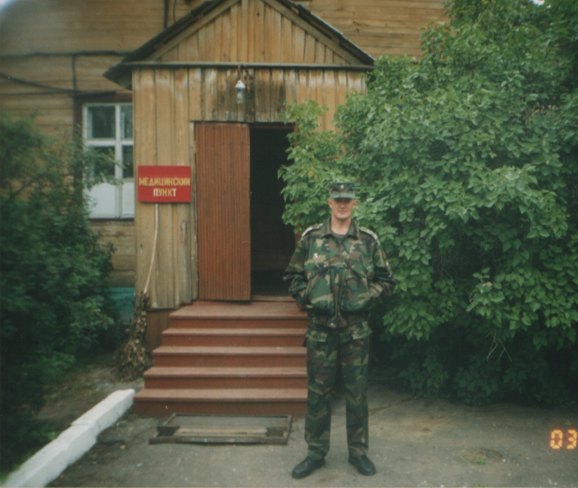
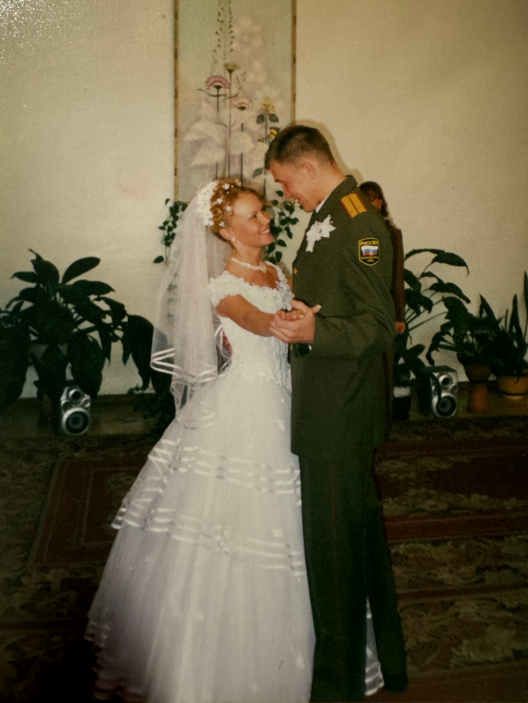

Отслужив пять лет, почувствовал, как скучно медику среди военных – крепкие солдаты и офицеры были хорошими товарищами, но плохими пациентами – вообще не болели! Было принято решение об увольнении в запас и возвращении в Новосибирск. Свою гражданскую работу Александр начал в апреле 2005г. врачом-онкологом и врачом-торакальным хирургом в онкологическом отделении № 5 «ГКБ № 1» (для лечения пациентов с онкологическими, а также с врожденными и приобретенными заболеваниями органов грудной клетки, включая и травмы, гнойно-септические поражения). По отзывам коллег, он сразу зарекомендовал себя как квалифицированный и исполнительный специалист, умело применяющий свои теоретические знания и практические навыки при осуществлении повседневной врачебной деятельности. Все годы работы Александр Алексеевич как врач-онколог лечил пациентов с опухолями органов грудной клетки и средостения, а в составе дежурной хирургической бригады оказывал неотложную торакальную (часто вспоминаются доставленные «неотложкой» ранения сердца!) и онкологическую помощь, консультировал отделения больницы и другие стационары города.

Честный и добросовестный труд Александра Филиппова был неоднократно отмечен руководством, он получил множество разных наград от медицинского сообщества: грамоты разных уровней (включая Благодарность Министра здравоохранения РФ), знаки почета, а в 2021 году победил в Новосибирском областном конкурсе профессионального мастерства «Врач года» в номинации «Лучший онколог» и во Всероссийском конкурсе врачей в номинации «Лучший онколог» (2 место).

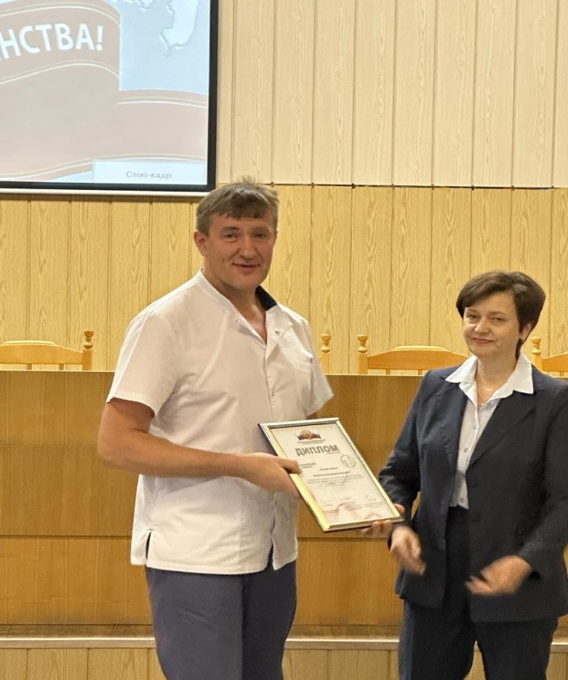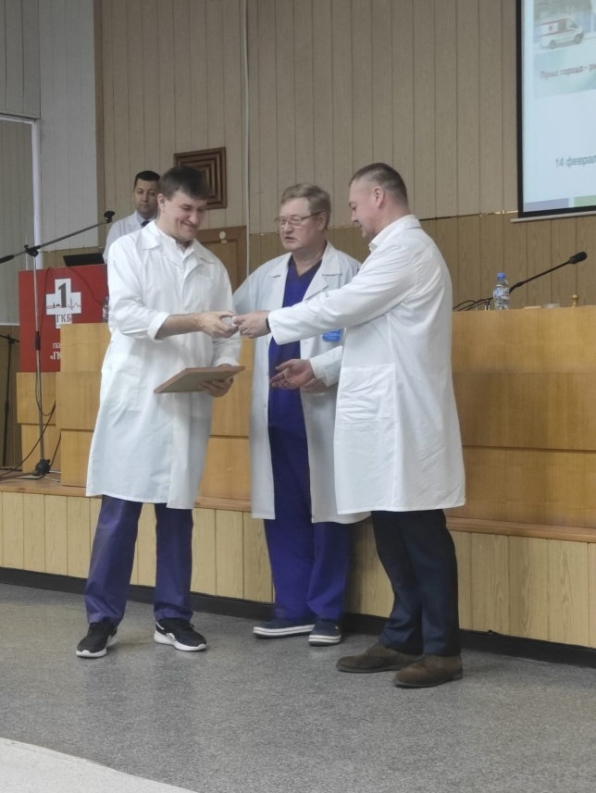
Вручение грамот и почетных знаков
(из личного архива)

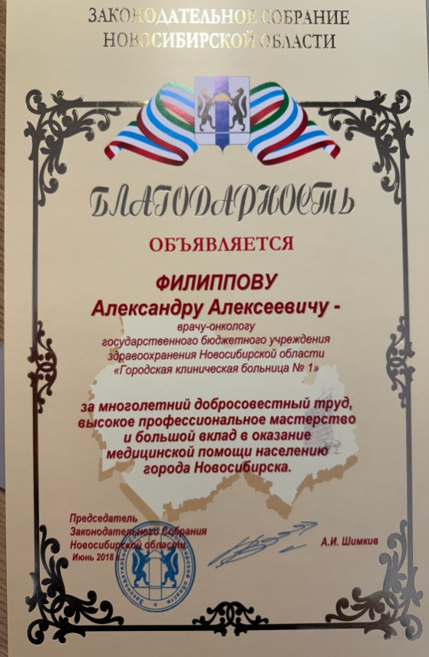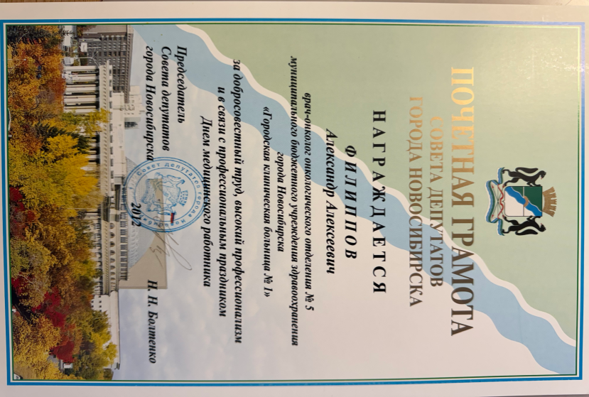
Почетные грамоты за успехи в работе
(из личного архива)

Но все же главной своей наградой Александр Филиппов считает решение руководства больницы о назначении заведующим вновь открывающимся отделением противоопухолевой лекарственной терапии. 2021 год в онкологическом сообществе страны был отмечен новым приказом об организации онкологической службы, которым вводились существенные новшества. До этого момента вся лекарственная терапия опухолей разрозненно проводилась во всех онкологических отделениях больницы: например, торакальные хирурги лечили рак легкого, а онкогинекологи – опухоли яичника. Теперь же предстояло в одном из пустующих подразделений открыть новое отделение – отделение противоопухолевой лекарственной терапии на 25 коек в круглосуточном и 45 коек в дневном стационаре, предстояло собрать коллектив, оснастить отделение, подготовить документацию, завезти лекарственные препараты. Пришлось отложить в сторону онкоторакальную хирургию, которой было отдано уже без малого пятнадцать лет, 17 января 2022г. приказ об открытии отделения и назначении заведующего был подписан, и работа закипела!

Это были непростые дни… Коллектив (если можно назвать коллективом старшую сестру, двух врачей, и новоиспеченного заведующего) зашел, по сути, в голые стены. Начали с ремонта помещений, потом перешли к расстановке оборудования, сами собирали полученные со склада кровати и кресла – так хотелось поскорее начать работать. С благодарностью вспоминает Александр Алексеевич руководство больницы – новое отделение оснащалось в соответствии с самыми последними требованиями, даже смонтировали центральную кислородную систему! Но как ни спешили, а первые пациенты были приглашены только 18 апреля — прошло целых три месяца, чтобы подготовить палаты и помещения, лекарства и оснащение, пригласить и устроить на работу санитарок и буфетчиц, уборщиков и кастеляншу, врачей и медицинских сестер по штату.
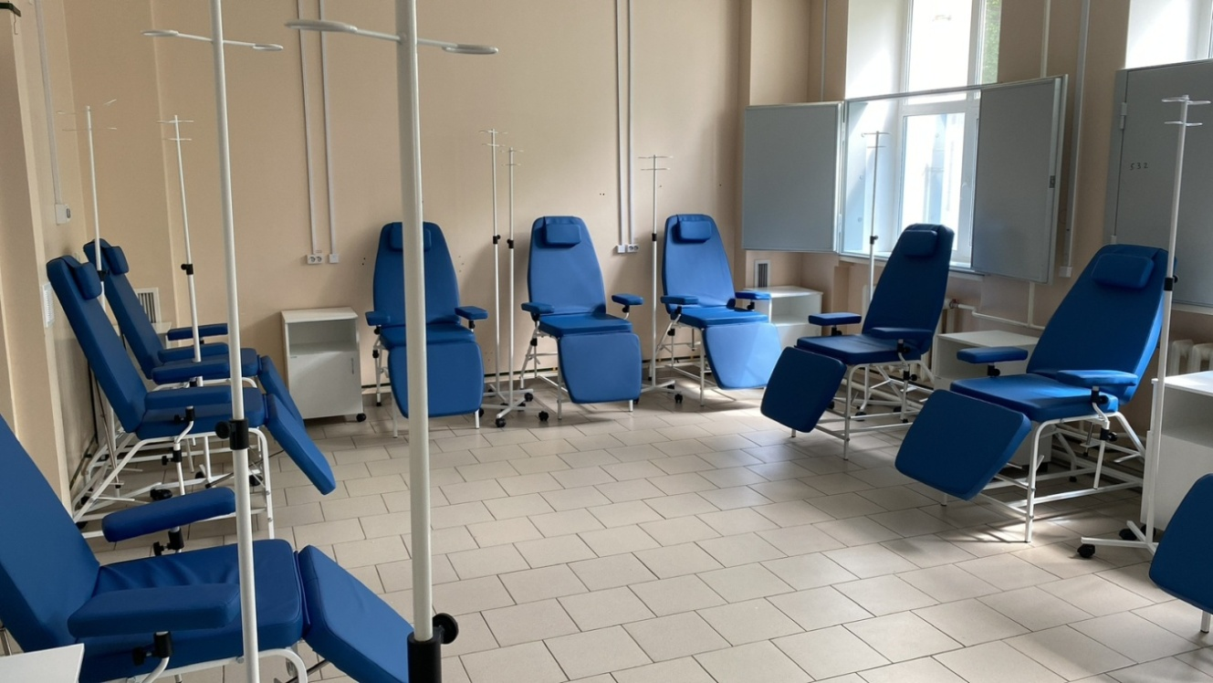

Один из залов дневного стационара
для проведения коротких циклов лекарственной терапии
ждет своих первых пациентов, 2022 год
(из личного архива)

Не стыдно оглянуться назад! За три года отделение заняло достойное место среди других подразделений больницы. Если в 2022 году в связи с постоянно увеличивающейся нагрузкой, получаемым опытом работы «таблеточники» (так шутливо говорили коллеги-онкохирурги) находились в состоянии развертывания с постепенным включением в свой состав высвобождаемых помещений, периодическим изменением назначения помещений, то в 2024 году отделение превосходило по всем показателям всю онкологическую службу вместе взятую.
Количество пациентов, получавших лечение, увеличивалось (и продолжает увеличиваться) с каждым годом, только в 2024 году прибавилось почти 16 %:
Общее количество пациенто-случаев
2021 год | 2022 год | 2023 год | 2024 год
0 | 6719 | 16422 | 18616
Каждый день в отделение поступает все больше и больше человек:
Среднемесячное число обращений
2021 год | 2022 год | 2023 год | 2024 год
0 | 560 | 1369 | 1551
Каждый год коллектив отделения перевыполнял государственное задание на 50-60 %, за три года были освоены все (то есть более тысячи) схемы лекарственной терапии: от короткой схемы «АС» у пациенток с опухолями молочной железы, до сложного многосуточно непрерывающегося введения препаратов с использованием микроинфузионных помп у пациентов с опухолями гортани. Врачи и медицинские сестры умело работают с внутривенными препаратами, ведут пациентов на ежедневных таблетированых лекарствах, лечат осложнения противоопухолевой терапии.

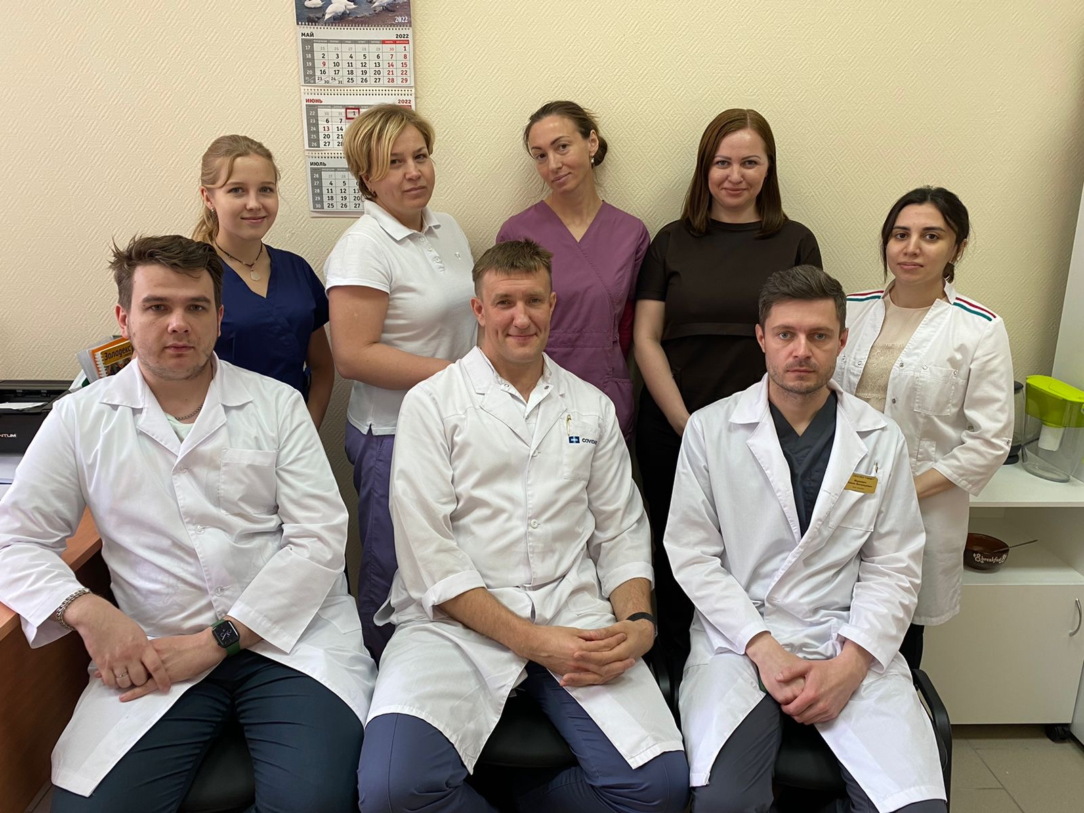
Первый врачебный коллектив отделения, 2022 год.
(из личного архива)

Все это время у руля отделения стоял Александр Алексеевич Филиппов. Глубоко влюбленный в свое дело, он все силы отдавал отделению, его развитию, укреплению и совершенствованию. Не только пациенты были под его присмотром, молодые коллеги-врачи, часто пришедшие из узкопрофильных отделений, тоже нуждались в помощи при освоении новых знаний и методик.
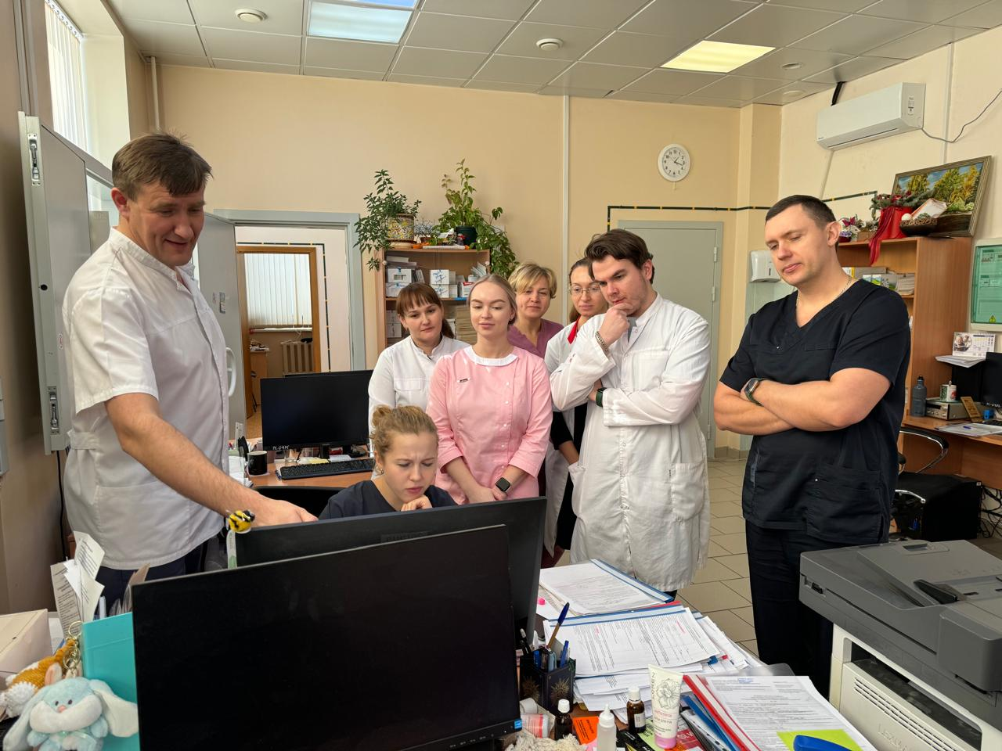
А.А.Филиппов с врачами отделения
проводит разбор сложного клинического случая, 2025 год
(из личного архива)
Несмотря на крайнюю занятость в отделении, Александр Алексеевич успевал и успевает участвовать в специализированных онкологических конференциях регионального и федерального уровня, где в качестве докладчика делится новыми знаниями в онкологии и опытом лечения пациентов
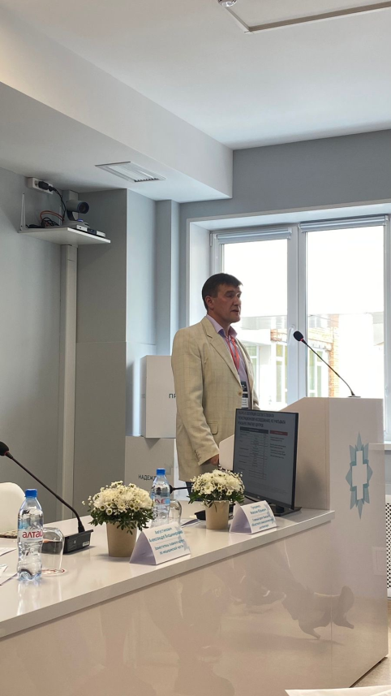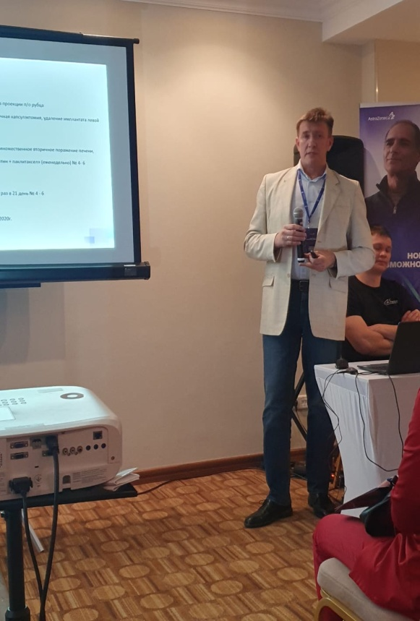
Выступление с докладами в разных городах
об опыте иммунотерапии рака легкого, 2024 год
(из личного архива)

Не собираясь останавливаться на достигнутом, Александр Филиппов говорит о перспективах развития отделения. Сохранить доступность, качество и эффективность лечения пациентов с онкологическими заболеваниями, следовать современным стационарзамещающим технологиям, повышать эффективность использования коечного фонда, кадровых ресурсов, лекарственных препаратов, уделять внимание информатизации отделения, увеличивать количество телемедицинских консультаций в сложных случаях — вот задачи, которые он ставит перед собой и коллегами.

Но не только работой единой… У Александра большая и крепкая семья, жена Оксана тоже врач, она занимается кардиологией и терапией, подрастают трое детей, старшая – Настя – уже решила, что пойдет по стопам родителей и станет онкологом как папа! Все Филипповы любят активный отдых и спорт: лыжи и горы, походы и сплавы, рукопашный бой и бальные танцы, у каждого есть занятия по душе. Семья много времени проводит, путешествуя по нашей огромной и красивой стране.

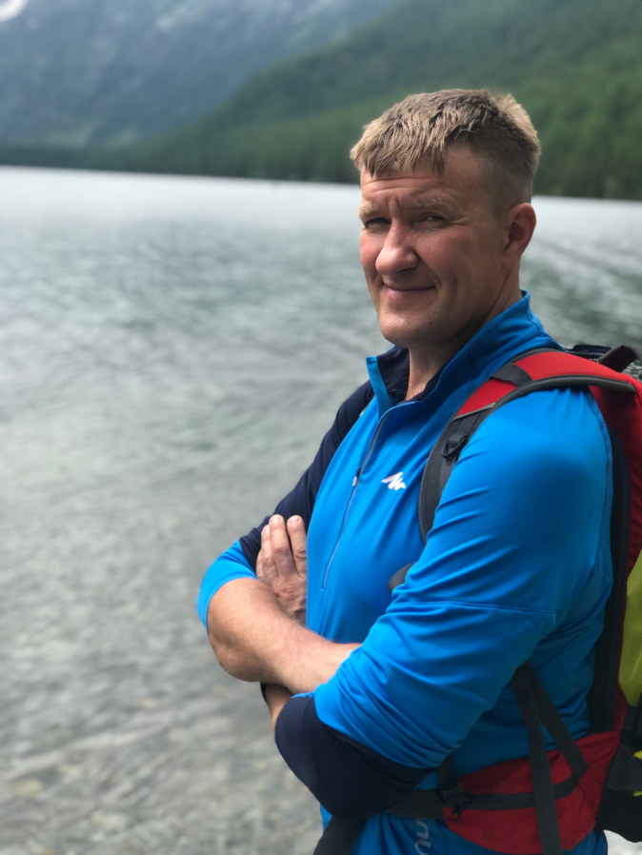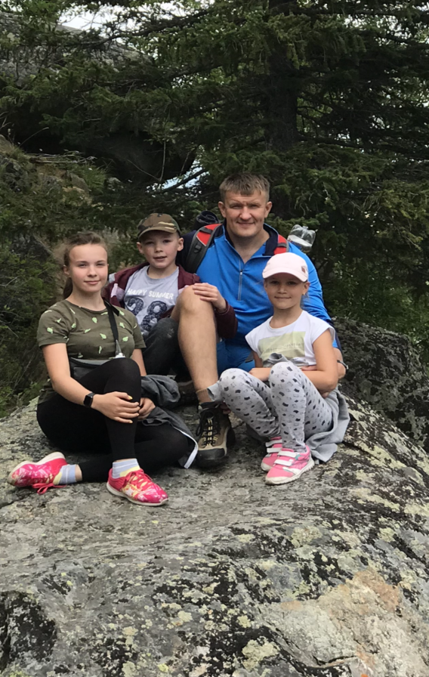

Просто удивительно, как много всего успевает делать Александр. Что же дает нашему герою для ежедневного, порой тяжелого и неблагодарного труда? Ответ прост, говорит Александр Алексеевич Филиппов: «Если ты работаешь в одной из лучших больниц, то необходимо соответствовать!»

